地理：第一章第二节中国的行政区划同步测试（湘教版七年级上）

【综合能力训练】
一、填空
1、全国的行政区划，基本分为_________、县（自治县、市）、_________三级。
2、自治区、_________、_________是民族自治地方。
3、我国的省级行政区中，位置最北的是_________，最西的是_________。
4、我国省级行政区中，面积最大的是_________，建立最晚的是_________。
5、我国的四大直辖市中，濒临渤海的是_________，濒临东海的是_________。
6、兼临黄海和渤海的省区是_________和_________。
二、选择
1、我国领土最东端在 （ ）
A、黑龙江省 B、海南省 C、广东省 D 、上海市
2、我国纬度最高和最低的省区是 （ ）
A、黑和粤 B、黑和琼 C、新和台 D、内蒙古和琼
3、与西藏自治区相邻的国家有 （ ）
A、5个 B、4个 C、3个 D、6个
4、我国最新设立的直辖市重庆市的简称为 （ ）
A、 重 B、津 C 、渝 D、蜀
5、下列省区与省级行政中心的连线，正确的是 （ ）
A、 江苏-----杭州 B、安徽----南京
C、 江西-----福州 D、河南----郑州
6、下列我国行政区域划分，正确的是 （ ）
A、我国有23个省，5个自治区，4个直辖市，2个特别行政区；
B、我国有22个省，5个自治区，3个直辖市，1个特别行政区；
C、我国有23个省，5个自治区，4个直辖市，1个特别行政区；
D、我国有24个省，5个自治区，4个直辖市，2个特别行政区。
7、下列省区具有两个简称的是 （ ）
A、黑龙江省 B、海南省
C、云南省 D、广西壮族自治区
8、下列省会城市按由高纬度到低纬度顺序排列的是 （ ）
A、哈尔滨、长春、沈阳、石家庄 B、济南、郑州、南昌、武汉
C、西安、兰州、太原、呼和浩特 D、杭州、福州、广州、南京
9、北回归线自西向东依次穿过的省区是 （ ）
A、滇、桂、粤、台 B、滇、桂、闽、台
C、台、粤、桂、滇 D、滇、粤、闽、台
10、下列省级行政区中，哪个不是位于边疆 （ ）
A、辽 B、云 C、赣 D、甘
11、在少数民族自治区中，纬度最高的是 （ ）
A、桂 B、内蒙古 C、宁 D、新
12、我国第二大岛属于 （ ）
A、台湾省 B、广东省 C、海南省 D、云南省
13、在我国的省级行政区中，临海的有 （ ）
A、11个 B、12个 C、10个 D、13个
14、关于我国临海和领海的叙述正确的是 （ ）
A、台湾、海南两省都直接濒临太平洋 B、江苏省既临黄海又临东海
C、我国领海宽度为12千米 D、渤海和琼州海峡属我国内海
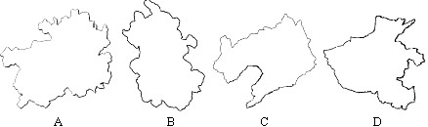
15、以下4个省区的简称分别是
A、贵鄂辽晋 B、皖晋辽豫 C、黔皖辽豫 D、贵皖豫辽
三、图表分析
1、读 "中国政区图"，回答问题

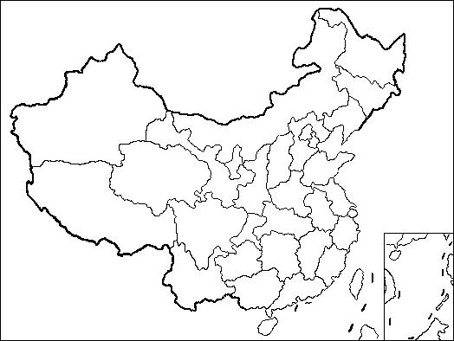
①
②
③
④
⑤
⑥
⑦
⑧
⑨

（1）写出下列数码所代表的省区的名称： ①________ ②__________
（2）写出下列数码所代表的省区的简称： ③___________ ④___________
（3）写出下列数码所代表的省区的行政中心的名称：⑤ __________ ⑥__________
（4）⑦⑧⑨中，东西跨经度最多的是___________，不是民族自治区的是___________，被北回归线穿越的是___________（写出省区的名称）。
（5）用字母A、B表示出两个特别行政区的位置 ，并在图中注明名称。
（6）请在图中相应位置填入序号： C贵州省、D甘肃省
（7）2008年奥运会将在__________举行，2010年__________将举办世博会。（填城市）

2、读以下6省轮廓图，连线
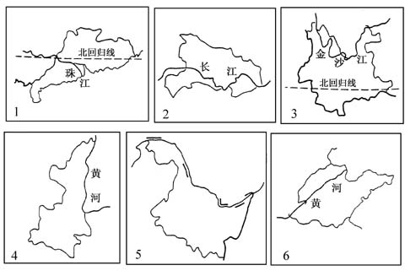

1 湖北省 滇
2 云南省 粤
3 广东省 鄂
4 黑龙江省 秦
5 山东省 黑
6 陕西省 鲁

四、材料解析
- 阅读材料，回答问题
材料一：我国的“西部大开发战略”涉及到全国西部的12个省级行政区，总土地面积600多万平方千米，约占全国国土面积的2/3。通过加大对西部的投入和加强对基础设施的建设，加快西部资源的开发步伐，带动西部经济的大发展，从而改善西部地区的生态环境和人民生活。
材料二：我国“西部大开发战略”的范围示意图
A
B
C
D
E
F
G
H
I
J
K
L

写出字母所代表的各省区的全称
A ， B__________ ， C__________ ， D__________ ，E__________ ， F__________ ， G__________ ， H__________ ，
I__________ ， J__________ ， K__________ ， L__________

2、阅读材料，回答问题
材料一：“西气东输”是西部大开发中的重大工程项目，它将新疆塔里木盆地的天然气通过管道输往能源紧缺的东部地区，最终到达上海市，全长大约4200千米，贯穿9个省、市、区。管道的铺设，对于实现西部资源与东部市场的对接，改善东部地区的能源结构，加快全国经济发展等具有重大意义。
材料二：我国“西气东输”示意图
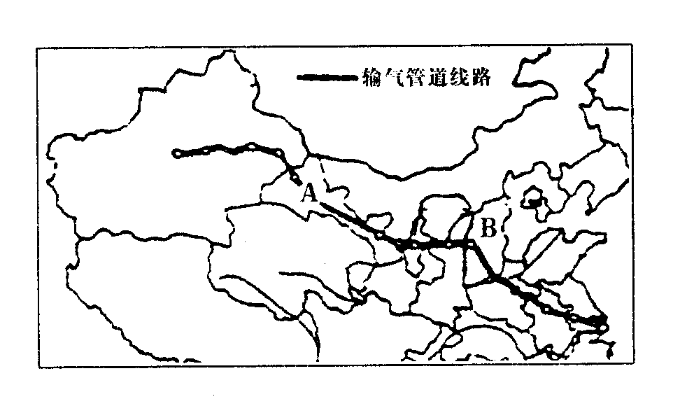
（1）图中的“西气东输”管道自西向东依次经过的9个省区的简称为：新、 、宁、 、晋、 、皖、 和沪。
（2）我国共有 个自治区。图中的A、B两省与3个自治区相邻的是 （填字母），所邻的3个自治区分别是
。

【活动与探究】
1、奇思妙想 仔细观察中国政区图中各个省区的轮廓，黑龙江省像一只展翅欲飞的天鹅，山西省像一个南北延伸的平行四边形，台湾省的台湾岛形似纺锤，陕西省像一个屈腿而立的秦俑，云南省像开屏的孔雀，辽宁省像个大逗号，吉林省大致呈三角形，海南省似菠萝，广东省像鼻子伸进南海的象头，广西似树叶，西藏像只皮鞋，新疆像朝西的牛头，山东省像跪卧的骆驼，甘肃像肉骨头，四川像只牦牛。
展开你想象的翅膀，你还有其他的发现吗？请你能用这种形象记忆法，快速准确的记住每个省级行政区的轮廓。

2、举一反三 以下是我国34个省区的记忆歌诀，你知道这5句话分别是指哪些省区吗？
黑吉辽，蒙新甘，
陕宁青藏云贵川，
两湖两广两河山，
港澳苏浙闽皖赣，
京津沪渝台海南。
“两湖两广两河山”中的“湖”、“河”、“山”各指什么地方？
这些省区分别分布在“湖”、“河”、“山”的什么位置？
它们的位置与名称有什么关系？
这对帮助你记忆各个省区的位置有什么启发？
3、脑筋急转弯 请你猜一猜，以下谜语分别指的是哪个省级行政区或省级行政中心？
①带枪的人 ②双喜临门
③两个胖子 ④四季温暖
⑤久雨初晴 ⑥碧波万顷 _________
⑦银河渡口 _________ ⑧宝地 _________
⑨船出长江口
4、填字游戏 在下面方格里填上合适的字，组成省级行政区或省级行政中心的名字
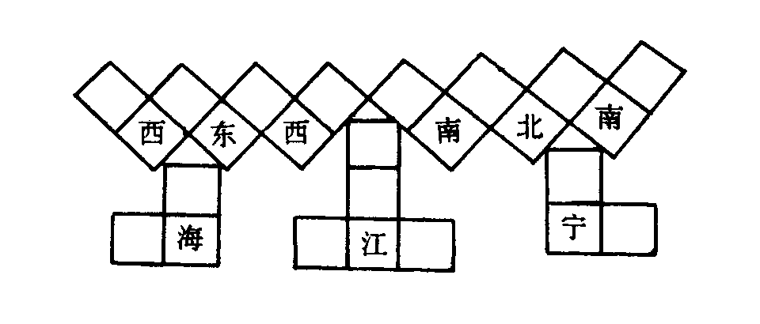
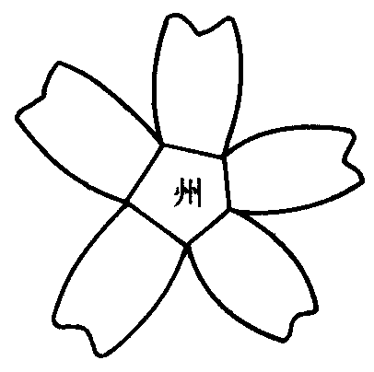

参考答案：
一、填空
1、省（自治区、直辖市） 乡（民族乡、镇）
2、自治州 自治县
3、黑龙江省 新疆维吾尔自治区
4、新疆维吾尔自治区 重庆市
5、天津市 上海市
6、辽宁省 山东省
二、选择
1、A 2、B 3、A 4、C 5、D 6、A 7、C 8、A 9、A 10、C 11、B 12、C 13、D 14、D 15、C
三、图表分析
1、（1）①青海省 ②云南省
（2）③陕或秦 ④湘
（3）⑤合肥 ⑥福州
（4）内蒙古自治区、吉林省、广西壮族自治区
（5）略
（6）略
（7）北京 上海
2、 A 湖北省 滇
B 云南省 粤
C 广东省 鄂
D 黑龙江省 秦
E 山东省 黑
F 陕西省 鲁
四、材料解析
1、新疆维吾尔自治区 西藏自治区 青海省 甘肃省 陕西省 四川省 重庆 云南省 贵州省 广西壮族自治区
2、（1）甘 陕 豫 苏（2）5 新疆维吾尔自治区 内蒙古自治区 宁夏回族自治区
【活动与探究】
1、黑吉辽，蒙新甘：黑龙江省、吉林省、辽宁省、内蒙古自治区、新疆维吾尔自治区、甘肃省。 陕宁青藏云贵川：陕西省、宁夏回族自治区、青海省、西藏自治区、云南省、贵州省、四川省。 两湖两广两河山：湖南省、湖北省、广东省、广西省、河南省、河北省、山东省、山西省。 港澳苏浙闽皖赣：香港特别行政区、澳门特别行政区、江苏省、浙江省、福建省、安徽省、江西省。 京津沪渝台海南：北京市、天津市、上海市、重庆市、台湾省、海南省。“两湖两广两河山”中的“湖”、“河”、“山”分别指洞庭湖、黄河、太行山。略
2、①武汉市 ②重庆市 ③合肥市 ④长春市 ⑤贵阳市 ⑥青海省 ⑦天津市 ⑧贵州省 ⑨上海市
6、略

